DCU - Registrar Ocorrência

**Data da criação**: 10/05/2019

**Responsável**: Assistente de alunos

### **Diagrama do caso de uso**

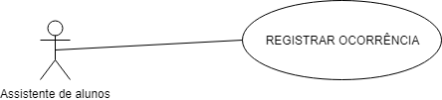

### **Descrição do caso de uso**

|  |  |  |
| --- | --- | --- |
| **Caso de uso:** | Registrar Ocorrência | |
| **Ator:** | Assistente de alunos | |
| **Descrição:** | Este caso de uso permite o ator Assistente de alunos registrar uma ocorrência ou encaminhamento. | |
| **Pré-condição:** | A Assistente de alunos deve estar registrada no sistema. | |
| **Pós-condição:** | Um relatório será gerado e enviado aos devidos fins. | |
| **RF:** RF | | **RNF:** não |
| **Fluxo de eventos:** | | |
| O caso de uso começa quando o Assistente de alunos seleciona na página principal do sistema a opção “registrar ocorrência”. | | |

### **Fluxo básico**

|  |
| --- |
| 1. A Assistente de alunos recebe um encaminhamento ou ocorrência e necessita da aplicação. 2. Utiliza do crachá do aluno para iniciar o processo. 3. Tira uma foto do RA do aluno e o aplicativo direciona para a página do aluno onde começa o processo de registro de uma ocorrência ou encaminhamento. 4. Encerra o caso de uso. |

### 

|  |  |  |
| --- | --- | --- |
| **Relacionamentos:** | | |
| Não existem relacionamentos associados a este caso de uso. | | |